# 第七章 4 温度与温标

## 平衡态与状态参量

在物理学中，通常把所研究的对象称为**系统（system）**，例如一瓶气体、几个相互接触的物体、器皿中的液体与它上方蒸汽的整体，等等。我们需要研究系统的各种性质，包括几何性质、力学性质、热学性质、电磁性质，等等。为了描述系统的状态，需要用到一些物理量，例如，用体积描述它的几何性质，用压强描述力学性质，用温度描述热学性质，等等。这些描述系统状态的物理量，叫做系统的**状态参量（state parameter）**。

要定量地描述系统的状态往往很难，因为有时系统各部分的参量并不相同，而且可能正在变化。然而在没有外界影响的情况下，只要经过足够长的时间，系统内各部分的状态参量会达到稳定。举例说，把不同压强、不同温度的气体混在同一个容器中，如果容器和外界没有能量的交换，经过一段时间后，容器内各点的温度、压强就会变得一样。这种情况下我们说系统达到了**平衡态（equilibrium state）**，否则就是非平衡态。当系统处于平衡态时，由于系统所有性质都不随时间变化，我们就能比较容易地描述这些性质。在中学阶段，我们主要处理平衡态的问题。

两个温度不同的物体相互接触，这两个物体组成的系统处于非平衡态。

## 热平衡与温度

同学们在初中已经学过关于温度的知识。当热水中的温度计的读数不再升高的时候，大家就会自然地认为此时温度计的温度就是热水的温度。然而，现在要问的是：我们凭什么说这个时候温度计的温度就是热水的温度？这需要从热平衡说起。

上面所说的平衡态，指的是一个系统内部的性质不再改变。下面我们要研究的是一个系统与另一个系统相互作用的问题。如果两个系统之间没有隔热材料，它们相互接触，或者通过导热性能很好的材料接触，这两个系统的状态参量将会互相影响而分别改变。最后，两个系统的状态参量不再变化，说明两个系统已经具有了某个“共同性质”，此时我们说两个系统达到了**热平衡（thermal equilibrium）**。

两个系统达到热平衡后再把它们分开，如果分开后它们都不受外界影响，再把它们重新接触，它们的状态不会发生新的变化。因此，热平衡概念也适用于两个原来没有发生过作用的系统。因此可以说，只要两个系统在接触时它们的状态不发生变化，我们就说这两个系统原来是处于热平衡的。

实验表明：如果两个系统分别与第三个系统达到热平衡，那么这两个系统彼此之间也必定处于热平衡，这个结论称为**热平衡定律[1]（law of thermal equilibrium）**。

前面已经说过，两个系统处于热平衡时，它们具有一个“共同性质”，我们就把表征这一“共同性质”的物理量定义为**温度（temperature）**。也就是说，温度是决定一个系统与另一个系统是否达到热平街状态的物理量，它的特征就是“一切达到热平衡的系统都具有相同的温度”。如果温度计跟物体A处于热平衡，它同时也跟物体B处于热平衡，根据热平衡定律，A的温度便与B的温度相等，这就是温度计能够用来测量温度的基本原理。

初中物理中，我们把温度看做物体冷热的标志，尽管这种认识比较肤浅，但它与我们这里对温度的定义是一致的。设想两个冷热不同的物体相互接触后，过一段时间当它们达到平衡态时，两个物体不就是“冷热相同”吗！

用管道把两个装着气体的容器导通，不久，两个容器中的气体达到了力学平衡，它们有了一种相同的“力学性质”，我们用“压强”这个物理量描述它。

用导线把两个导体连接，不久，两个导体达到了静电平衡，它们有了一种共同的“电学性质”，我们用“电势”这个物理量描述它。

“温度”在热平衡中的角色，与压强、电势相似。

## 温度计与温标

如果要定量地描述温度，就必须有一套方法，这套方法就是**温标（thermometric scale）**。

确定一个温标时首先要选择一种测温的物质，根据这种物质的某个特性来制造温度计。例如，可以根据水银的热膨胀来制造水银温度计，这时我们规定细管中水银柱的高度与温度的关系是线性关系；也可以根据铂的电阻随温度的变化来制造金属电阻温度计，这时我们规定铂的电阻与温度的关系是线性关系。同样的道理，还可以根据气体压强随温度的变化来制造气体温度计，根据不同导体因温差产生电动势的大小来制造热电偶温度计，等等。

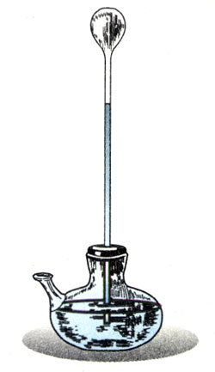

**图7.4-1 伽利略的温度计**

确定了测温物质和它用以测温的某种性质之后，还要确定温度的零点和分度的方法。例如，早期的摄氏温标规定．标准大气压下冰的熔点为0℃，水的沸点为100℃；并据此把玻璃管上0℃刻度与100℃刻度之间均匀分成100等份，每份算做1℃。

现代科学中用得更多的是热力学温标。热力学温标表示的温度叫做**热力学温度（thermodynamic temperature）**，它是国际单位制中七个基本物理量之一，用符号***T***表示，单位是**开尔文（kelvin）**，简称**开**，符号为**K**。

1960年，国际计量大会确定了摄氏温标与热力学温标的关系：摄氏温标由热力学温标导出，摄氏温标所确定的温度用*t*表示，它与热力学温度*T*的关系是

*T*＝*t*＋273.15 K[2]

## 科学漫步

**一、形形色色的温度计**

自从伽利略制造了第一个温度计以后，温度就不再是一个主观感觉，而成了一个客观的物理量。至今，形形色色的温度计已经应用在各种场合。

人们总是根据物质某种与温度有关的性质来制作温度计的。最容易想到的就是“热胀冷缩”。例如，可以用一定质量的某种液体的体积来表示温度，玻璃—水银温度计、玻璃——酒精温度计就是根据这种原理制作的。固体温度升高时也会膨胀。把线膨胀程度不同的两种金属片压合在一起，温度变化时，双金属片的弯曲程度会发生变化，带动指针偏转，指示温度。这就是“双金属温度计”。

**双金属温度计**

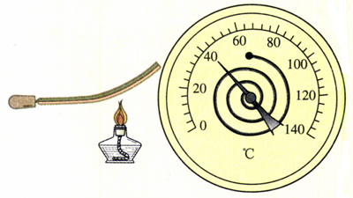

在一定容积的容器内，气体温度升高后其压强会增大。根据这种性质，我们可以用气体压强的大小来表示温度。“压力表式温度计”就是利用这个原理制作的。用氮气做测温物质的压力表式温度计，最高可以测量500℃，用氢气做测温物质时最低可测到－120℃。这类温度计适用于对精度要求不高的工业测温。

材料的某些电学性质也跟温度有关。例如，金属的电阻会随温度的升高而变化，我们把某种金属丝绕成一个感温元件，金属丝电阻的大小就可以表示温度的高低，这就是“电阻温度计”。常见的电阻温度计有“铂电阻温度计”和“铜电阻温度计”。铂电阻温度计是目前最精确的温度计，读数可以精确到10-4 ℃。有的半导体材料的电阻随温度的变化比导体更明显，温度上升时电阻会变小，利用它可以制成灵敏的“半导体热敏电阻温度计”。但是热敏电阻的稳定性较差，主要用于低精度的测量。

把一条金属丝的两端分别与另一条不同材料金属丝的两端熔焊，接成闭合电路，倘若两个焊点之间有温度差，电路中就有电动势产生，温度差越大，电动势也越大。这就是温差电现象，根据电动势就能量度两个焊点之间的温度差。工业上广泛使用的“热电偶温度计”就是根据温差电现象制作的。这种温度计的测温探头，实际上就是两根金属丝相连的一个焊点。选择不同的金属丝可以做成不同的热电偶温度计，有的可以测量高达3 000℃的高温，有的可以测量接近绝对零度的低温。

某些铁磁性物质的磁性强弱跟温度有关，磁性的强弱便可以成为温度的标志。声音的传播速度跟介质的温度有关，声速也可以成为温度的标志。有些晶体（如石英）的固有频率跟温度有关，频率也可以成为温度的标志。根据这个思路，磁温度计、声速温度计、频率温度计等都相继制成，而且发挥着各自的作用。

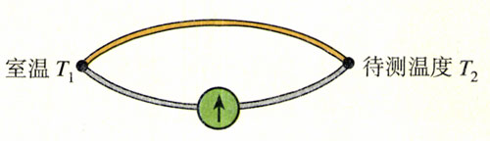

**热电偶温度计的原理**

**二、测温物质引出的问题**

细心的同学可能已经注意到，上面谈到早期的摄氏温标时说，我们“规定”温度与细管中水银柱高度的关系是线性关系。难道一种物质的膨胀规律是人为“规定”的吗？当然不是。不过谈到物理规律时总要有个前提，即规律所涉及的物理量是可以测量的，而我们刚刚通过系统间热平衡的关系定义了温度的概念，还没有测量温度的方法，因此这里关于水银膨胀规律所说的规定，实际上是在观察事实基础上的一种假设。

这种规定会引出一些问题。如果规定了水银温度计中水银的体积与温度之间具有线性关系，那么用以测量温度的其他物质的属性就未必与温度构成线性关系。因此，使用不同的测温物质制作的温度计测量同一状态的温度时，难免发生偏差。

为了解决这一问题，人们试图寻找一种与具体的测温物质无关的温标。1848年英国物理学家开尔文（L．Kelvin，原名W．Thomson，1824～1907）提出的热力学温标就是这样一种温标。至于为什么热力学温标不依赖于测温物质、它的零点是怎样确定的，在中学阶段就不做深入讨论了。

## 问题与练习

1．“在测定某金属块的比热容时，先把质量已知的金属块放在沸水中加热。经过一段时间后把它迅速放入质量已知、温度已知的水中，并用温度计测量水的温度。当水温不再上升时，这就是金属块与水的共同温度。根据实验数据就可以计算金属块的比热容。”

以上这段叙述中，哪个地方涉及了“平衡态”和“热平衡”的概念？

2．天气预报某地某日的最高气温是27℃，它是多少开尔文？进行低温物理的研究时，热力学温度是2.5 K，它是多少摄氏度？

3．已知某物理量*X*与热力学温度*T*成正比，请把这个关系用等式表示出来。现在用摄氏温度*t*来表示温度，这个关系式该怎样写？

4．图7.4-2甲表示某金属丝的电阻*R*随摄氏温度*t*变化的情况。把这段金属丝与电池、电流表串联起来（图乙），用这段金属丝做测温探头，把电流表的电流刻度改为相应的温度刻度，于是就得到一个最简单的电阻温度计。请判断：如果电池的电动势和内阻都是不变的，电流表上代表*t*1、*t*2的两点，哪个应该标在电流比较大的温度上？

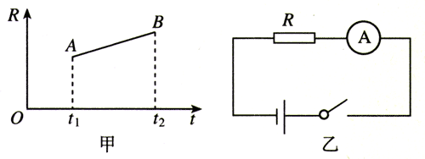

**图7.4-2 最简单的电阻温度计**

1. 热平衡定律又叫热力学第零定律，这是因为热力学第一、第二定律发现后才认识到这一规律的重要性。
2. 根据国家标准，在表示温度差的时候可以用摄氏度（℃）代替开尔文（K）。因此，这个式子中*T*的单位用K，*t*的单位用℃。